**«Память о Холокосте необходима, чтобы наши дети никогда не были жертвами, палачами или равнодушными наблюдателями».**

И.Бауэр

В период с 15 по 31 января 2024 года в России состоится **«Неделя Памяти жертв Холокоста».** «Неделя памяти жертв Холокоста» ежегодно проводится с 2015 года.

В нашей школе советником директора по воспитанию Гришкиной Еленой Леонидовной был оформлен информационный стенд «Документы о Холокосте – свидетельства трагедии». Размещенный материал посвящен событиям Холокоста и освобождению нацистских лагерей.

Трагедия Холокоста – часть личной истории многих тысяч семей в нашей стране. Поэтому для многих сохранение памяти о жертвах Холокоста – это еще и сохранение семейных воспоминаний, поддержание связи поколений. Память о Холокосте не имеет национальных рамок, это часть российской национальной памяти, которую мы передаем из поколения в поколение.

#НавигаторыДетства

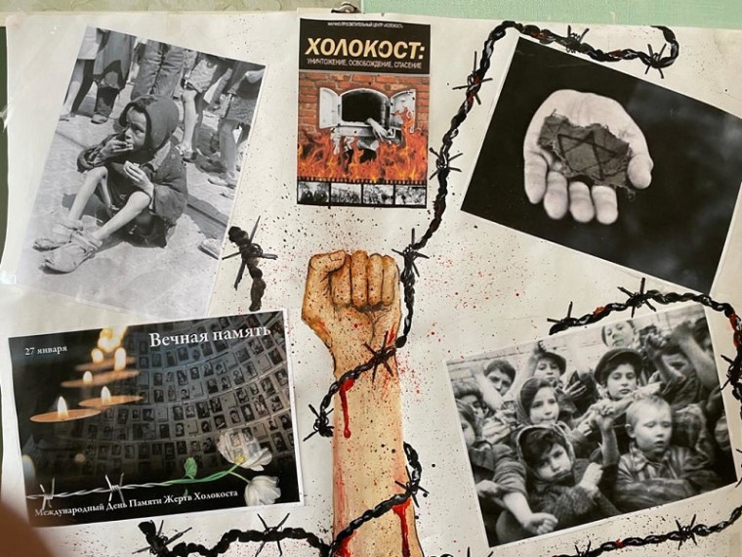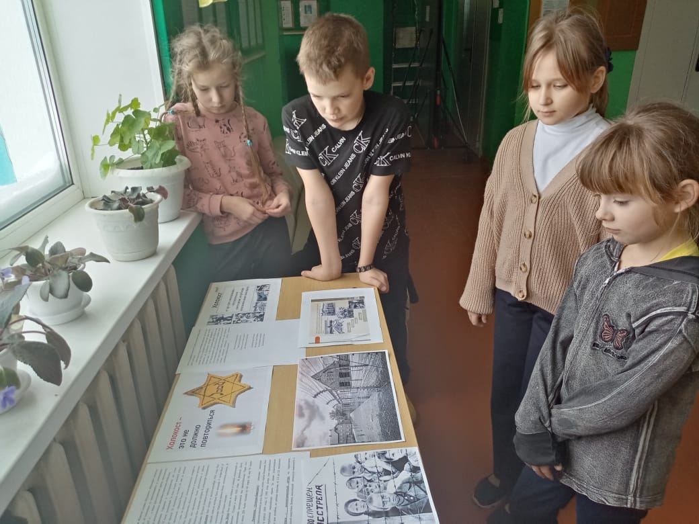#Росдетцентр#РДЦ